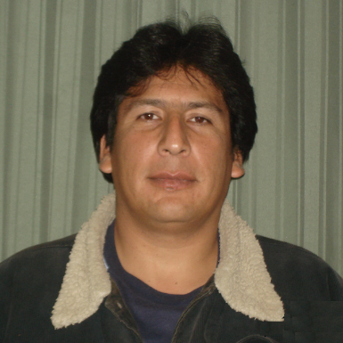
JOSE MANUEL ALDO MARTINEZ ROJAS

RUT: 11.220.635-3
Fecha de Nacimiento: 17 de Septiembre de 1968
Nacionalidad: Chilena
Estado Civil: Soltero
Licencia de Conducir: clase A-4 y D sin restricción
Titulo u oficio: Electromecánico
Dirección: O´higgins Nº 909 interior, Coquimbo, IV Región, Chile
Teléfonos: 81749799 - 57367851
Mail: jomaronene@hotmail.com – jomaronene@gmail.com
Estudios: básica completo
Media completa: técnico profesional
OTROS: - Curso de soldadura calificación 5G
- Maquinaria pesada retroexcavadora
- curso alta montaña 4x4
- curso inducción M.E.L 08 / 06 / 2014
- exámenes médicos octubre 2014

Habilidades personales:
- Habilidades para resolver problemas laborares con astucia
- Lograr metas laborales a corto o largo plazo. Eficacia.
- Mi espíritu de superación, me permite confiar en mí y en mi trabajo para tener seguras a las personas que me rodean y en equipo.
- Gracias a mi ingenio y creatividad puedo aprender en un periodo corto y trabajar en cosas nuevas.
- Conocimiento en Oshas 18001 y 14001, iso 9001.

EXPERIENCIA LABORALES EN SONDAJE
2011 - 2015: Como maestro mecánico A, electromecánico, soldador en la mantención reparación de sonda diamantinas, aire reverso en los cambio de bombas, motor diésel, motor hidráulico, regulación y medición de presiones de bombas, bancos, reparaciones de inter look, sensores cambio de bancos controlador de flujos, valvulas, cambio de caja funk, cabezal, winche principal, wire line, sproker, cilindros, cadenas varias en equipo de diamantina LF 230, 40HH, U6, CT 20, CS 3001, UDR 650, aire reverso KWL 700 y reparaciones varias,( soldaduras, electromecánicas) a camiones mixer, camiones plano, pluma, camionetas y soldadura varias, también soldaura de keising para rescate por las empresas boart long year , Major drilling , geotec en faenas mineras de Michilla Antofagasta, el abra Calama, inti Arica, cerro colorado Iquique, teniente Rancagua

EN MINA SUBTERRANEA
2001 - 2011: como maestro eléctrico mina subterránea en trabajos de tendido de cable de media baja tensión, instalación de subestaciones para instalación de jumbos de perforación, armado de tableros de control y fuerza de bombas de drenaje, tableros de fuerza, alumbrado, ventilación, circuitos de emergencia y reparación electromecánica a jumbo boomer 281, 282, jumbo axera D 06, scoop toro 006,007 scoop Wagner atlas copco 3,5, dámper normet, EJC 427 , schocretera, plataforma telescópica, manitou camiones y camionetas apoyo a mecánicos por empresa Red Pat chile, Agecomet, Mas Errazuriz, zublin en mineras andina los Andes, Codelco El salvador, teniente Rancagua, mina sur de Codelco Calama, cerro bayo chile chico.

EN MONTAJE PLANTA Y TRABAJOS BARIOS
1994 - 2000: como maestro eléctrico planta en los trabajos montaje escalerillas, bandejas, cañerías conduit conexionado de motores para bombas, moto reductores, correas transportadoras transformadores, CCM, variadores de frecuencia, alumbrado en planta proceso potrerillos el salvador, Rodomiro Tomic Calama, pelambres Salamanca, los colorados Vallenar, el indio la serena, panulcillo Ovalle y como mecánico 2 en mantención de chancadoras MP1000, HP 500 correas transportadoras, chute alimentación, harneros por empresa Tecsa, JLV, Macep, Hidroline, VyV como eléctrico en tranque puclaro la serena
JOSE MARTINEZ ROJAS
57367851 - 81749799

